Minőség, megbízhatóság , TYM traktorok az Önök szolgálatában !
Garantált minőség 5 év garancia !
Kertészetekbe ajánlott fülke nélküli és fülkés traktor kínálatunk
TYM T 355,T 395,T 455,T 475,T 495,T 575,T 555 típusok
Ezeket a típusokat azon ügyfeleknek ajánljuk, akiknek fontos a szűk helyekre történő könnyű hozzáférés, de egyúttal egy erőteljes adott esetben már fülkével szerelt traktort szeretnének. A traktorok rendelkezésre állnak bukókeretes és fülkés, illetve hidrosztatikus és szinkronizált váltóval szerelt változatokban. A gépek erőforrásai minőségi japán és dél-koreai motorok.
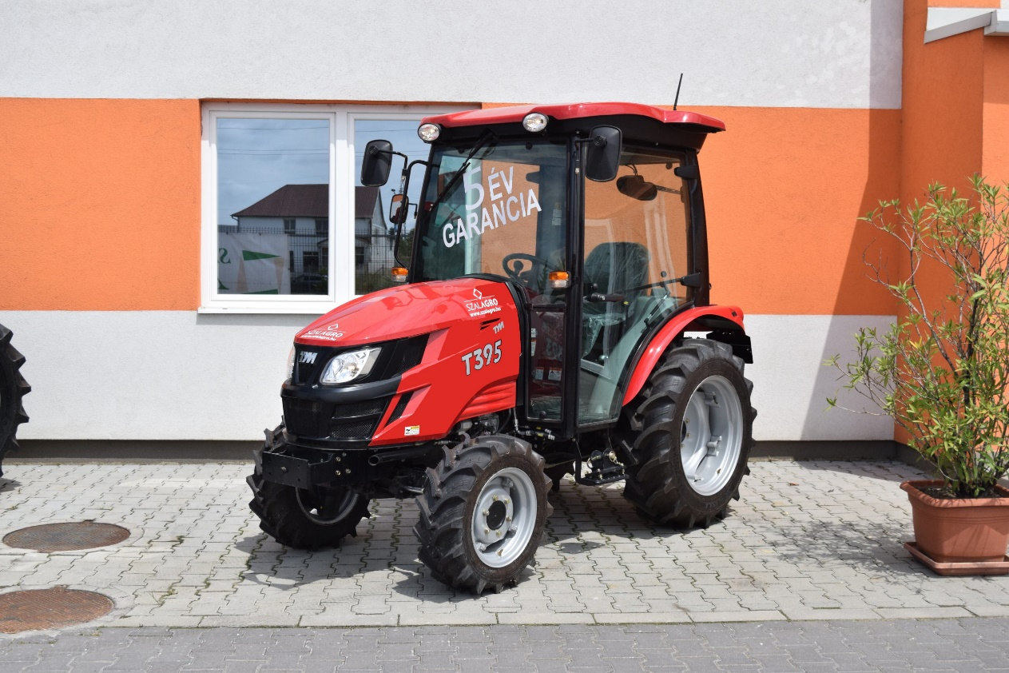
Műszaki adatok
teljesítmény : 34-55 LE váltó: szinkronizált /HST
hosszúság :3200-3590 mm szélesség: 1360-1620 mm
magasság: 2350-2594 mm önsúly: 1419-1940 kg

